Филиал МОУ « Ерышовская сош» в с. Каменка
Неделя математики
С 10февраля по 15 февраля.
Подготовил и провела
учитель математики II категории
Небоженко Л.Г.

План проведения недели математики.

Понедельник. 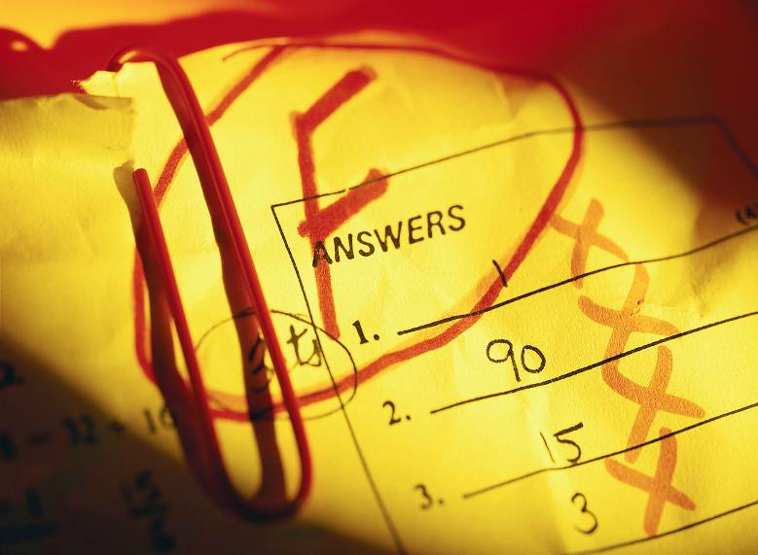
Открытие недели.
(на школьной линейке ученики сообщают
об открытии «Недели математики»).

Математику, друзья,
Не любить никак нельзя.
Очень строгая наука,
Очень точная наука–
Это математика.
Почему торжественно вокруг?
Слышите, как быстро смолкла речь?
Это о царице всех наук
Поведем сегодня с вами речь.
Не случайно ей такой почет,
Это ей дано давать советы,
Как хороший выполнить расчет
Для постройки здания, ракеты.
Есть о математике молва,
Что она в порядок ум приводит.
Потому хорошие слова
Часто говорят о ней в народе.
Ты нам, математика, даешь
Для победы трудностей закалку.
Учится с тобою молодежь
Развивать и волю и смекалку.

И за то, что в творческом труде
Выручаешь в трудные моменты,
Мы сегодня искренне тебе
Посылаем гром аплодисментов.

Чтоб водить корабли,
Чтобы в небо взлететь,
Надо многое знать,
Надо много уметь.
И при этом, и при этом,
Вы заметьте-ка,
Очень важная наука
Ма-те-ма-ти-ка!

Почему корабли
Не садятся на мель,
А по курсу идут
Сквозь туман и метель?
Потому что, потому что,
Вы заметьте-ка,
Капитанам помогает
Ма-те-ма-ти-ка!
Чтоб врачом, моряком
Или летчиком стать,
Надо прежде всего
Математику знать.
И на свете нет профессии,
Вы заметьте-ка,
Где бы нам не пригодилась
Ма-те-ма-ти-ка!
Итак, неделю открываем
И успехов вам желаем.
Думать, мыслить, не зевать,
Быстро всё в уме считать.
А во вторник отличиться и решить все задания на открытом уроке.
Чтобы спорилось нужное дело,
Чтобы в жизни не знать неудач,
Мы в поход отправляемся смело
В мир загадок и сложных задач.
В среду с Царицей Математикой вы встретитесь на «Устной математической олимпиаде».
До встречи в четверг на игре « Кто хочет стать математиком».
Да, путь познания не гладок,
Но знаем мы со школьных лет,
Загадок больше, чем разгадок,
И поискам предела нет!
Уже готово всё к сраженью,
Команды лишь сигнала ждут.
И в пятницу соревнования « Викторина».

Пятница «Викторина».
Суббота игра « Путешествие по станциям».
Подведение итогов недели.

Вторник.
Открытый урок в 5 классе по теме « Сложение и вычитание дробей».
Цель урока: повторить и закрепить знания по теме и вопросам: (слайд )
- сравнение обыкновенных дробей.
- правильные и неправильные дроби.
- сложение и вычитание дробей с одинаковыми знаменателями.
Технологии:
компьютер с ОС MS Windows;
презентация "Сложение и вычитание дробей с одинаковыми знаменателями";
учебник -Математика - 5 класс. Н.Я. Виленкин.
Дидактический раздаточный материал.

План урока

СТАНЦИЯ "РАЗМИНКА". (слайд )
А) Сравните (записано на доске) 1 человек
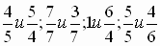.
Б) Заполнить цепочки (у доски 1 человек)
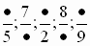, правильные дроби.
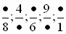, неправильные дроби.
В) Устный счет. (слайд )
Задания.
Сравните.
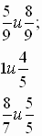
Вычислите:
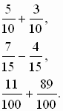
Записать правильную дробь с числителем 8.
Записать неправильную дробь со знаменателем 8.
В букете 3 тюльпана и 2 нарцисса. Какую часть букета составляют тюльпаны?
СТАНЦИЯ "ДИКТАНТ". (слайд )
Задания на два варианта.
1 вариант | 2 вариант
1. Закончить предложение: Из двух дробей с одинаковыми знаменателями больше (меньше ) та дробь у которой
Больше | Меньше
2. Запишите дробь
Неправильную с числителем 5 | Правильную со знаменателем 5
3. Вычислите:
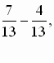  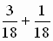 | 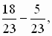  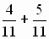.
4. на числовом луче с единичным отрезком 5 клеток отметить точки.
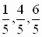 | 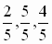

Проверяем, выставляем оценки. (слайд )
СТАНЦИЯ "ЗАДАЧИ". (слайд )
Комментированное решение: (2 способа)
Работа у доски: Два брата собирали грибы. Из 100 грибов были подосиновики, а белые. Сколько белых и подосиновиков нашли братья?
Работа с карточками на месте: (№ 1019 );
Решить самостоятельно - (№1020 )
Кто быстрее? Первым двум ставлю "5". Обязательно проверить устно.
МАТЕМАТИЧЕСКАЯ АТАКА. (слайд )
Ребята задают вопросы, и если отвечающий не может ответить на вопрос, отвечает задающий вопрос. Одному человеку можно задать не более трех вопросов.
ВОПРОСЫ НАПРИМЕР:
Что показывает числитель и знаменатель дроби?
Правило сравнения дробей.
Какая дробь называется правильной? Сравнить с единицей.
Какая дробь называется неправильной?
Правила сложения и вычитания дробей с одинаковыми знаменателями.
Какую часть года составляет 3 месяца? Зима?
Назвать правильную дробь с числителем например 3 .
Назвать неправильную дробь со знаменателем 5.
СТАНЦИЯ "ОДИН ЗА ВСЕХ, ВСЕ ЗА ОДНОГО". (4 ученика) (слайд )
Заполнить цепочку: начинает 1, затем 2, и т.д.
Заканчивают руководители групп, проверяют и выдают ответы. Побеседовать с теми, кто допустил ошибки.
Образец.
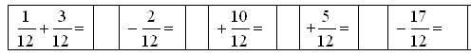
СТАНЦИЯ "СПОРТИВНАЯ". (слайд )
ЗАРЯДКА.
ВЕРНО - руки вправо
Неверно - руки вверх
1>?
1<?
1=/
Верно - взмахи руками вперед.
Неверно - голову поворачиваем вправо, влево.
- правильная дробь.
- неправильная дробь,
- правильная дробь.
Верно - шагаем, неверно - наклоны вправо, влево.
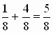,
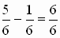,
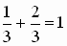.

ДОМАШНЕЕ ЗАДАНИЕ. (слайд )
№1041, №1043, №1044.
- Какие есть вопросы?
8. СТАНЦИЯ "ИГРА". (слайд )
А) Блок - схема(желающие)
Образец.
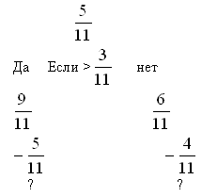
Б) Чудесная таблица. (слайд )
Задумайте какое - либо число от 1 до 31 и скажите, в каких строках таблицы оно встречается. Я угадаю, какое число вы задумали.
I | 1 | 3 | 5 | 7 | 9 | 11 | 13 | 15 | 17 | 19 | 21 | 23 | 25 | 27 | 29 | 31
II | 2 | 3 | 6 | 7 | 10 | 11 | 14 | 15 | 18 | 19 | 22 | 23 | 26 | 27 | 30 | 31
III | 4 | 5 | 6 | 7 | 12 | 13 | 14 | 15 | 20 | 21 | 22 | 23 | 28 | 29 | 30 | 31
IV | 8 | 9 | 10 | 11 | 12 | 13 | 14 | 15 | 24 | 25 | 26 | 27 | 28 | 29 | 30 | 31
V | 16 | 17 | 18 | 19 | 20 | 21 | 22 | 23 | 24 | 25 | 26 | 27 | 28 | 29 | 30 | 31
ПОДВЕДЕНИЕ ИТОГОВ. (слайд )
Рефлексия: Выбери из предложенных рисунков тот, который соответствует твоему настроению на начало урока и отметь его.

Среда.

«Устная олимпиада для учащихся».

«
1.Ребята заметили, что участок ветки в 1 5 см гусеница проползла за 7 минут.
Найдите длину гусеницы, если скорость ее движения 3см/мин.

2.Самая высокая гора на Земле - Джомолунгма. Ее высота 8848м.
Сколько этажей имел бы дом высотой с эту гору, если считать, что расстояние между этажами 4м?

3.В записи 5* 6*7*8 замените звездочки знаками действий так, чтобы получилось выражение, значение которого равно 39.

4.На 8 марта было куплено 9 роз. Можно ли разделить цветы между двумя матерями и двумя дочерями поровну?

5.В бутылке, стакане, кувшине и банке находятся молоко, лимонад, квас и вода.
Известно, что вода и молоко не в бутылке, сосуд с лимонадом стоит между кувшином и сосудом с квасом, в банке не лимонад и не вода. Что в каждом сосуде?

6.В бочке налит квас. Как перелить из нее в другую бочку 6 л кваса с помощью 9-литрового ведра и 5-литрового бидона?

7.Сын спросил отца, сколько ему лет. Отец ответил: «Если к половине моих лет прибавить 12, то узнаешь, сколько мне было 12 лет назад».
Сколько лет отцу?

8.Здесь зашифровано стихотворение. Путем перестановки букв в слове и изменения порядка слов в строке, попытайтесь расшифровать это стихотворение:
Ооркгм анаш чпетал ятна
Рлиунао чкяим укчре в
Ен шеит начтеак чаьпл
Чмя тнтуое ен в чреек.

9.Какой цифрой оканчивается произведение:21*22*23*24*25*26*27*28*29?

10.Рыбак поймал рыбу. Масса хвоста этой рыбы равна 1кг, масса головы такова, какова масса хвоста с половиной туловища, а масса туловища равна массе головы и хвоста вместе. Какова масса всей рыбы?

Четверг.

«Кто хочет стать
математиком»

1.Число 666, увеличенное в полтора раза, равно
А.999. В.866. С.1332. Д.966.

2.Какой знак надо поставить между цифрами 2 и3,так, чтобы получилось число
Больше двух, но меньше трех?
А.Плюс. В.Минус. С.Деление. Д.Запятая.

3.Найдите лишнее слово в выражении «Сумма двух острых углов в прямоугольном треугольнике равна 90 градусов».
А.Острых. В.Двух. С.Прямоугольном. Д.Градусов.

4.Какие числа являются сторонами египетского треугольника?
А.6.7.8. В.4,8,9. С.3,4,5. Д.10,15,20.

5.Как записать римскими цифрами число 500?
А. L В.D С. X Д.C

6.Какое происхождение имеет слово «арифметика»?
А.Арабское. В.Китайское. С.Греческое. Д.Индийское.

7.Где находится эталон метра?
А.Франция. В.Италия. С.США. Д.Россия.

8.Какая из данных величин точная?
А.Расстояние между Москвой и Тулой 180км.
В.Число книг в библиотеке 18000 штук.
С.Масса каждой чашки в столовой 60г.
Д.Число семечек в арбузе 102 штуки.

9.Пять землекопов за 5 часов выкопают 5м канавы. Сколько землекоповза
100ч выкопают 100м канавы?
А.4. В.6. С.5. Д.8.

10.Сколько трехзначных чисел можно записать с помощью цифр 0,2,5?
А.4. В.6. С.5. Д.8.

11.Что означает слово «арифметика»?
А.Число. В.Цифра. С.Решение. Д. Перенос.

12.Сколько штук сапог необходимо сшить для городка, третья часть жителей
которого- одноногие, а половина остальных предпочитает ходить
босиком?
А.Число, равное половине жителей.
В.Число, равное одной трети числа жителей.
С.Столько же, сколько жителей
Д.Число, равное двум третьим числа жителей.

13.Сколько лет уйдет на то, чтобы досчитать до миллиарда?
А.Жизни не хватит. В.99года.
С.32 года. Д.12 лет.
14.В доме шесть этажей . Во сколько раз путь по лестнице на шестой этаж
длиннее, чем на третий, если лестницы имеют одинаковое количество
ступенек?
А.В 2раза. В.В 3раза. С.В 1,5 раза. Д.В 2,5раза.

1.Кому принадлежат слова «Числа правят миром».
А.Архимеду. В.Пифагору.
С. Евклиду. Д.Цицерону.

Если игрок ответил правильно на первые пять вопросов, то в его в кармане- «несгораемая» четверка. Следующие пять вопросов принесут уже оценку «5»,а
если игроку повезло, и он правильно угадал оставшиеся пять вопросов, то он становится «победителем».

Пятница.

Викторина.

1 Арбуз стоит 10 коп. и еще пол-арбуза. Сколько стоит арбуз?

2 .Горело 5 свечей. Две из них потушили. Сколько свечей осталось?

3 .4 птицы съели 4 гусеницы за 4 минуты. За сколько минут 10 птиц съедят 10
гусениц?

4. Чем кончается день и ночь?

5. Сколько горошин может войти в стакан?

6.Электропоезд едет с востока на запад со скоростью 60км\ч. В том же направлении-с востока на запад- дует ветер скоростью 50км\ч. В какую сторону отклоняется дым электропоезда?

7 В корзине 15 слив. Хозяйка положила в компот треть слив. Сколько
слив в компоте?
8 .Летело 25 гусей. Одного гуся подстрелили охотники. Сколько гусей
осталось?
9.В каком случае сумма двух чисел равна первому слагаемому?

10.Сколько нулей будет в конце произведения всех цифр?

11.Летописец сообщает, что строительство Успенского Собора в Кремле велось «в кружало и а правило». К помощи каких инструментов прибегли мастера?

12.У бабушки в корзине было 4 яблока. Как надо разделить эти яблоки, не
Разрезая их, поровну между 4 внуками, чтобы одно яблоко осталось в корзине?

13.Назовите число, которое делится на все числа без остатка?

14.Петух , стоя на одной ноге, весит 5кг. Сколько он будет весить, если
Встанет на обе ноги?

15. У Марины было целое яблоко, две половинки и четыре четвертинки.
Сколько у нее было яблок?

16.Заяц вытащил 8 морковок и съел их все, кроме 5. Сколько морковок
Осталось?

17.На столе лежало 4 яблока, одно разрезали пополам. Сколько стало яблок?

18.Если в 12ч дня идет дождь, то можно ли утверждать, что через 36ч
Будет солнечная погода?

19.Врач прописал 5 уколов. Через полчаса-по уколу. Через сколько часов после первого укола будет сделан последний укол?

20. Одна птица летит со скоростью 12 м\мин, другая -12м\сек.
Какая из птиц летит быстрее?

Суббота
Игра « Путешествие по станциям».

Станция «Угадай-ка».

За решенную задачу присуждается 2 очка.

Задачи.
1.За книгу заплатили 20 рублей и еще полкниги. Сколько стоит книга? (40 рублей).

2.У мальчика столько же сестер, сколько и братьев, а у его сестры вдвое меньше сестер, чем братьев. Сколько в этой семье братьев и сколько сестер?(4 брата и 3 сестры).

3.Часы отбивают один удар за 1 секунду. Сколько времени понадобится, чтобы отбить 12 ударов? (11 секунд)
.
4.В полдень из Москвы в Тулу . выходит автобус с пассажирами. Час ом позже из Тулы в Москву выезжает велосипедист и едет по тому же шоссе, но медленнее, чем автобус. Кто из них будет дальше от Москвы, когда они встретятся? (Они будут на одинаковом расстоянии от Москвы).

5.К Айболиту пришли на прием животные: все, кроме двух, собаки; все, кроме двух, кошки; все, кроме двух, зайцы. Сколько всего животных? ( 3).

Разъезд «Логический».

1Нужно вписать в квадрат буквы К, Л. Ю,Ч так, чтобы каждая буква встречалась только один раз по каждой горизонтали, каждой вертикали и каждой диагонали.

Задание Ответ

К | Л | Ю | Ч |  | К | Л | Ю | Ч
 |  |  |  |  | Ч | Ю | Л | К
 |  |  |  |  | Л | К | Ч | Ю
 |  |  |  |  | Ю | Ч | К | Л

2. Одно число потеряло свое место. И теперь на это место претендуют еще два числа. Найдите закон и впишите в кружок одно из чисел.

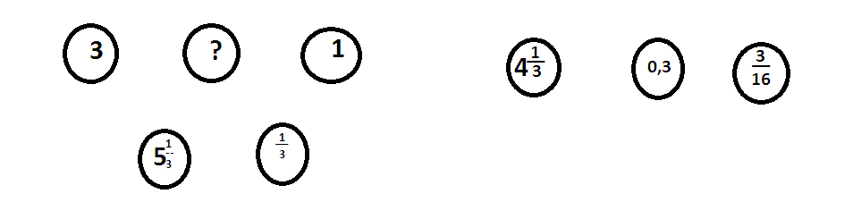

Ответ:

3. Станция « Кроссвордная»

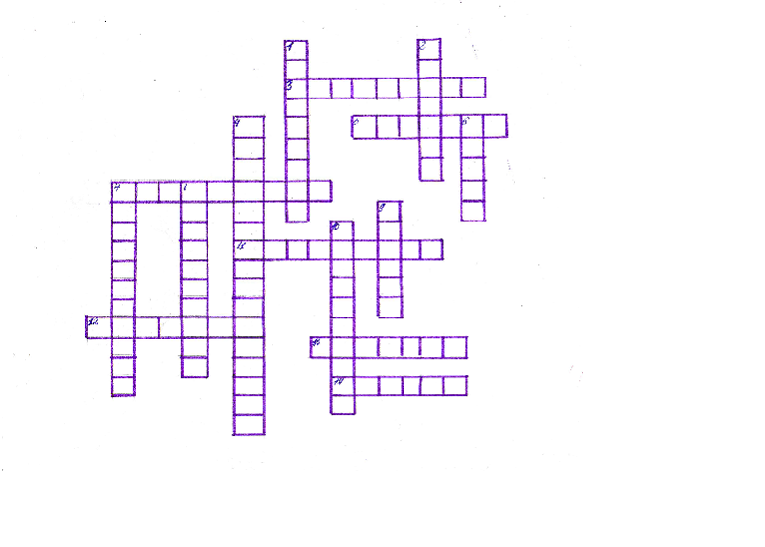
Учащимся предлагается решить кроссворд. За каждое отгаданное слово-1 балл.

По горизонтали: 3.Результат вычитания 5.Наименьшее натуральное число.
7.Равенство, содержащее неизвестное. 11.Компонент сложения. 12. Компонент деления. 13.Часть прямой. 14. Решение уравнения.

По вертикали: 1.Математическая запись. 2.Результат деления. 4.Закон сложения или умножения. 6.Математический символ. 7.Компонент вычитания.
8.Компонент вычитания. 9.Результат сложения. 10.Наука.

Ответы: По горизонтали: 3.Разность. 5.Единица. 7.Уравнение. 11.Слагаемое.
12.Делимое. 13.Отрезок. 14.Корень.

По вертикали: 1.Выражение. 2 Частное. 4 .Переместительный. 6 Цифра.
7. Уменьшаемое. 8.Вычитаемое. 9.Сумма. 10.Математика.

Станция «Светофор»
Задачи написаны на разноцветных кружках, которые соответствуют числу очков за задачу. Если задача на красном кружке, то за нее начисляется 6 очков, на
желтом-4 очка, на зеленом-2 очка.

Задачи на 2 очка
1 Исправьте ошибку:
VI-IV=IX
Ответ: V+IV=IX или VI-IV=X

2.На столе лежат 3 спички.
Добавьте к ним еще 2, чтобы получилось восемь.
Ответ: III---VIII

3 На столе лежат 3 спички. Сделайте из них четыре.
Ответ: III----IV

Задачи на 4 очка:

- Лежат 5 спичек. Прибавьте к ним еще 5 спичек так, чтобы получилось «три».
Ответ:

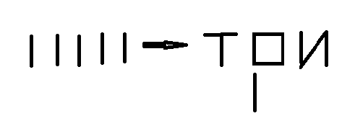

2.Приложите к 4 спичкам 5 спичек так, чтобы получилось «сто».
Ответ:

Задачи на 6 очков:

1.Фигура составлена из 8 спичек. Снимите 2 спички так, чтобы получилось 3 квадрата.
Ответ:



2. Из 10 спичек сделан ключ. Переложите в нем 4 спички так,
Чтобы получилось 3 квадрата.
Ответ:

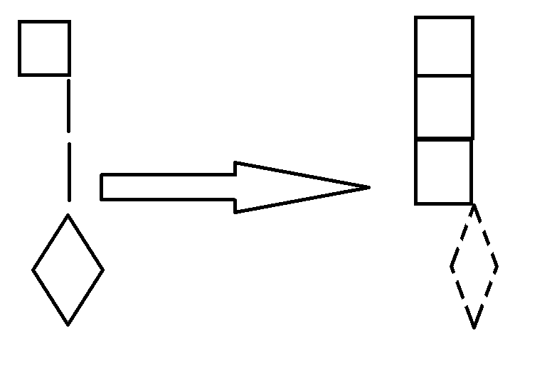

Пока жюри подводят итоги на
Основании путевых листов, вниманию зрителей предлагаются следующие задачи:
1.У одного старика спросили, сколько ему лет. Старик ответил, что неделю назад ему исполнилось 96 лет. Но дней рождения у него было всего 24. Как это понимать? (Старик родился 29 февраля).

2. По дороге вдоль кустов
Шло одиннадцать хвостов.
Сосчитать я также смог,
Что шагало тридцать ног.
Это вместо шли куда-то
Петухи и поросята.
И вопрос мой к вам таков:
Сколько было петухов?
(7 петухов).

3.Арифметический я знак,
В задачнике меня найдешь во многих строчках,
Лишь букву «о» ты вставишь, зная как.
И я- географическая точка.
(Плюс-полюс).

4.Я приношу с собою боль,
В лице- большое искаженье,
А «Ф» на «п» заменишь коль,
То превращусь я в знак сложенья.
(Флюс-плюс).

Награждение победителей.

По итогам недели математики
I место- Быкова А.(8класс).
II место- Быков Н.(5класс).
III место- Минетуллаев Э. (5 класс).

